**Lesson 7 En pleine forme**

**Quelques conseils pour rester en pleine forme.**

1 Tout d'abord, ne mange plus de fast-food.

2 Tu ne dois pas manger les burgers, les chips et le coca.

3 En plus, Tu dois manger de la salade et des crudités.

4 Bois beaucoup d'eau régulièrement.

5 Tu dois te réveilles une demi-heure plus tôt le matin.

6 Tu peux faire du yoga.

7 Il faut te promener tous les soirs ou faire du jogging.

**Couverture sociale / Sécurité sociale**

Organisation officielle visant à assurer la sécurité matérielle des travailleurs et de leur famille en cas de maladie, d'accident de travail, de maternité, etc., et à leur garantir une retraite.

**Carte vitale: C’est une carte sécurité sociale.**

**Expressions**

Avoir mal à la tête

Avoir mal au dos

Avoir mal aux dents, etc.

Avoir une crise cardiaque

Avoir un vertige

Passer une nuit blanche

Avoir une insomnie

**Répondez aux questions :**

1 Écrivez quelques conseils pour rester en forme.

2 Que fais-tu pour la santé?

3 Qu’est-ce que c’est la sécu?

4 Qu’est-ce que c’est la carte vitale?

5 Écrivez quelques expressions concernant la santé?

Lettre

Écrivez une lettre à votre ami(e) en disant ce qu’on doit faire pour être en bonne forme.

Le27 février, 2021

Madurai.

Cher ami,

Comment vas-tu ? Je vais bien. Dans cette lettre je vais écrire «qu’est-ce qu’on doit faire pour être en bonne forme.»

Quelques conseils pour rester en pleine forme.

Tout d'abord, ne mange plus de fast-food.

On ne doit pas manger les burgers, les chips et le coca.

En plus, il faut manger de la salade et des crudités.

Bois beaucoup d'eau régulièrement.

On doit se réveiller tôt le matin.

On peut faire du yoga.

Il faut se promener tous les soirs ou faire du jogging.

Si tu suis ces conseils tu seras en pleine forme.

Écris-moi quand tu es libre.

Bises,

XXXX

**Complément d’Object direct (COD)**

**Complément d’Object Indirect (COI)**

**Direct Object**

**He kicked the ball**.

the ball" is the **direct object**, and the direct object **directly** received the action of the verb.

**How to find the Direct Object**

To check whether a direct object exists in a sentence, and to identify it, ask "what?" or "whom?" about the **verb**.

The teacher **explained** the rules.  
WHAT did the teacher explain? D.O. - the rules

John **loves** Mary.  
WHOM does John love? D.O. - Mary

**Indirect Object**

The **indirect object** of a verb receives the direct object. In effect, the action moves from the subject, through the verb, to the direct object and then the indirect object.

Sue passed the ball to Ann.

John bought a ring for Mary.

I speak to my friend.

COD - complément d’object direct

I Person sing. – me

II Person sing. - te

III Person sing.(m) – le

III Person sing.(f) - la

I Person pl. - nous

II Person pl. - vous

III Person pl. – les

1 Steve donne le stylo.

Steve le donne.

2 Je vois mon amie.

Je la vois.

3 Steve donne les stylos.

Steve les donne.

4 Je ne vois pas mes amies.

Je ne les vois pas.

5 Il doit donner le stylo.

Il doit le donner.

6 Elle a donné le stylo.

Elle l’a donné.

**INDIRECT OBJECTS — COI**

**Complément d’Object Indirect**

I Person sing. – me

II Person sing. - te

III Person sing.(m) – lui

III Person sing.(f) - lui

I Person pl. - nous

II Person pl. - vous

III Person pl. - leur

1 Steve donne ce livre à son ami.

Steve lui donne ce livre.

2 Il achète une voiture à Sophie.

Ils lui achètent une voiture.

Remplacez les noms par COD ou COI selon le cas:

1 Nous aimons ces voitures.

Nous les aimons.

2 J’emprunte un stylo à Marie.

Je lui emprunte un stylo.

**Le pronom en**

**Noun with quantity**

**1 Nous voyons deux monuments.**

**Nous en voyons deux.**

**2 Nous voyons des monuments.**

**Nous en voyons.**

**3 Nous voyons beaucoup de monuments.**

**Nous en voyons beaucoup.**

**de + nom**

1 J’ai besoin de mon dictionnaire.

J’en ai besoin.

2 Elle parle de son amie.

Elle parle d’elle.

**Le pronom Y**

1 Il va à Lyon.

Il y va.

2 J’habite en Inde.

J’y habite.

3 Nous allons au parc.

Nous y allons.

**à+ nom**

1 Ils font attention à la marche.

Ils y font attention.

2 Il donne le livre à son amie.

Il lui donne le livre.

3 Elle pense à son examen.

Elle y pense.

4 Elle pense à ses amis.

Elle pense à elles.

**Le pronom tonique**

**Les pronoms toniques en français**

**Pronoms sujets Pronoms toniques**

**Je moi**

**Tu toi**

**Il lui**

**Elle elle**

**Nous nous**

**Vous vous**

**Ils eux**

**Elles elles**

Case 1 : Après une préposition (after a preposition)

*Je vais****chez paul.***  
*Je vais****chez lui.***

*Vous venez****avec votre amie****?*  
*Vous venez****avec elle****?*

**Case 2 : Pour renforcer un pronom ou un nom (**à l'oral) (to give [emphasis](https://dictionary.cambridge.org/dictionary/english/emphasis) to pronoun or noun in oral)  
Exemples :  
***Moi****,****je****joue de la guitare.*

***Lui****,****il****joue de la trompette.*

***Toi****Eric,****tu****joues du piano.*

Pour comparer

Elle est plus grande que moi

Elle est moins petite que toi

**Remplacez par pronom tonique.**

1 Elle ne peut pas faire ce travail sans ses parents.

Elle ne peut pas faire ce travail sans eux.

2 Il va à la plage avec son ami.

Il va à la plage avec lui.

Le pronom possessif

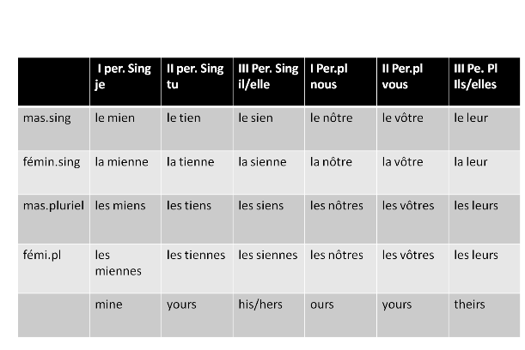

Le pronom possessif remplace un nom et son adjectif possessif. (possessif pronoun replaces possessive adjective and it’s noun.)

These pronouns must agree in gender and number with the nouns they replace.

Exemple :

C’est mon livre C’est le mien

This is my book This is mine

mon- adjectif possessif, livre-nom(noun),

livre-mas.sing

C’est ma clé C’est la mienne

This is my key This is mine

ma- adjectif possessif, clé-nom(noun),

Clé-fém.sing

Ce sont mes livres Ce sont les miens

These are my books These are mine

mes- adjectif possessif, livre-nom(noun),

livres-mas.pl

Ce sont mes clés   Ce sont  les miennes.

These are my keys These are mine

mes- adjectif possessif, clé-nom(noun),

Clés-fém.pl

C’est notre clé C’est la nôtre

This is our key This is ours

Ce sont nos clés    Ce sont  les nôtres.

These are our keys These are ours

C’est ta clé C’est la tienne

C’est ton livre C’est le tien

Complétez avec le pronom possessif:

1 Peux-tu me passer ton crayon? J'ai perdu ----------.(le mien)

2 J'ai lavé ma moto et Lucie a lavé ----------.(la sienne)

3 Ce sont vos amis ? - Oui, ce sont ----------.(les nôtres)